第43期
六盘水市气象局 签发：杨宏宇 2023年5月26日15时

未来一周天气预报

根据最新气象资料分析，预计未来一周（5月27日～6月2日）我市中前期（5月27～31日）以多云天气为主，后期（6月1～2日），有一次较强降雨天气过程，部分乡镇有大到暴雨。

一、具体天气预报

预计：26日夜间，多云有分散阵雨或雷雨；27日至29日，多云间晴，午后有分散阵雨或雷雨；30日，阴天间多云，午后到夜间有阵雨或雷雨，局地中雨；31日至6月1日白天，多云有分散阵雨或雷雨；1日傍晚至2日，多云转阴天有阵雨或雷雨，雨量中到大雨，部分乡镇有大到暴雨。

二、市中心城区具体预报
日期 | 天气趋势 | 气温
5月27日 | 多云间晴，午后有分散阵雨或雷雨 | 19～31℃
5月28日 | 多云间晴，午后有分散阵雨或雷雨 | 19～30℃
5月29日 | 多云间晴，午后有分散阵雨或雷雨 | 19～31℃
5月30日 | 阴天间多云有阵雨或雷雨 | 17～27℃
5月31日 | 多云有分散阵雨或雷雨 | 18～28℃
6月1日 | 多云转阴天有中到大雨 | 17～30℃
6月2日 | 阴天间多云有阵雨或雷雨 | 17～24℃

三、过去一周天气实况

5月19日08时～26日08时，六枝、盘州、水城、钟山国家气象观测站平均气温分别为20.8、19.2、19.6、19.6℃，与较常年同期相比，六枝、盘州、水城、钟山分别较常年同期偏高1.3、2.6、2.5、2.5℃；累计雨量分别为21.1、3.3、15.0、15.0毫米，与常年同期相比，六枝、盘州、水城、钟山分别较常年同期偏少63.7%、91.9%、60.2%、60.2%。根据区域自动站资料显示，全市累计降雨量在50.0～99.9毫米的乡镇有3个（单位：毫米，六枝新窑63.3、龙河58.8，钟山大河67.6），在25.0～49.9毫米的乡镇有19个，在10.0～24.9毫米的乡镇有26个，其余乡镇累计降雨量均不足10.0毫米。根据5月26日农业气象干旱综合监测，盘州中西部、水城南部维持重旱。累计降雨量少于10.0毫米的乡镇（街道）如下：
六枝特区：梭戛乡9.4,木岗镇6.4。
盘州市：两河街道9.1,鸡场坪镇8.0,盘关镇7.1,亦资街道6.3,胜境街道6.0,淤泥乡5.7,坪地乡3.8,民主镇3.3,乌蒙镇3.2,柏果镇2.0,普古乡1.5,英武镇1.3,响水镇1.0,红果街道0.5。
水城区：杨梅乡9.5,野钟乡9.3,陡箐镇7.5,都格镇7.0,蟠龙镇6.7,双水街道6.2,以朵街道6.0,阿戛镇5.3,果布戛乡3.4,玉舍镇2.8,营盘乡2.6,猴场乡2.3,勺米镇1.8,米箩镇1.5,坪寨乡0.8,海坪街道0.7,龙场乡0.1。

钟山区:月照街道7.7,南开乡4.0,德坞街道2.7。

四、影响分析与建议

1. 6月1～2日，我市将出现一次较强降雨天气过程，部分乡镇有大到暴雨，需注意防范局地强降水带来的不利影响，并做好山塘、水库蓄水工作。

2. 气象部门将密切监测天气变化，及时发布相关预报预警信息。

附件：5月19日08时～26日08时全市累计降雨量图

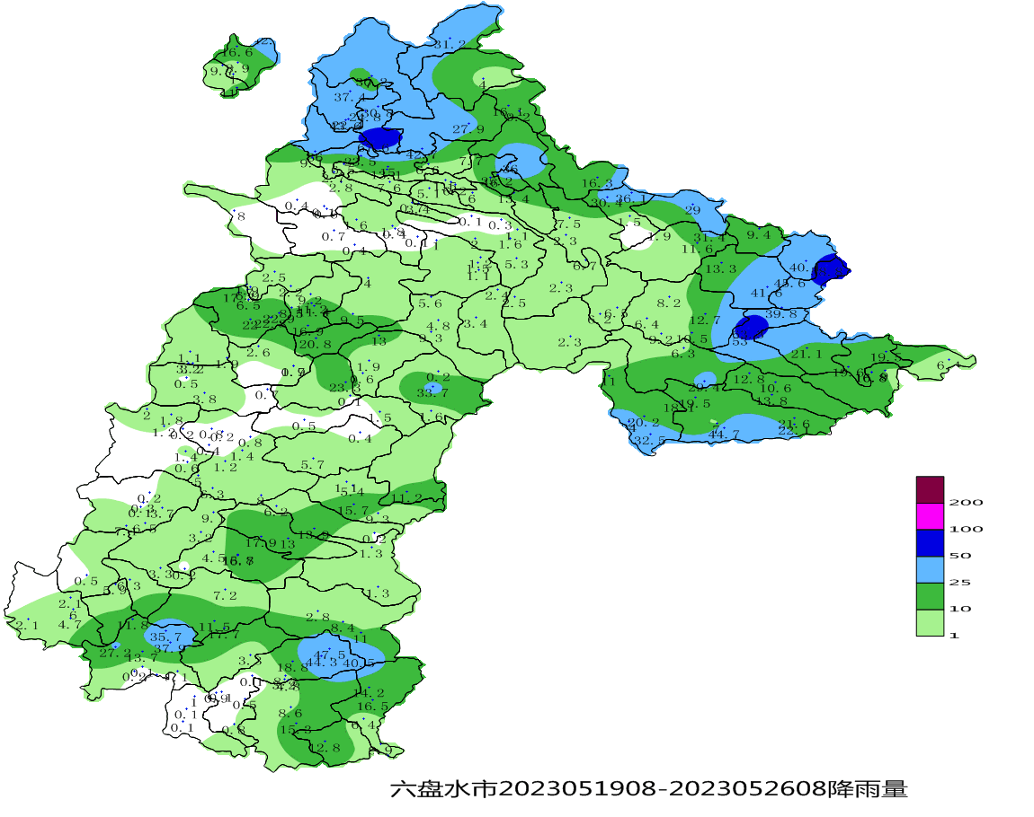

呈：定超、李巍、美传、王立、引明、家忠、文龙、婷婷、恒超、裕谦、臧侃、官照、晓芳、陈泉、友座同志。

发：市委办秘书一科、秘书二科、秘书三科、市委办信息科、市委总值班室

市政府办秘书一科、秘书三科、秘书四科、秘书八科、市政府总值班室

市气象灾害应急指挥部成员单位。

市科技局、市民宗委、市司法局、市人社局、市商务局、市退役军人事务局、市审计局、

市市场监管局、市体育局、市统计局、市医保局、市人防办、市乡村振兴局、市生态

移民局、市供销社、市公积金中心、市水文水资源局、省综合行政执法三支队

钟山区委办公室、钟山区政府办公室。

制作:孙翔 毛春旭 审核：吴华洪

